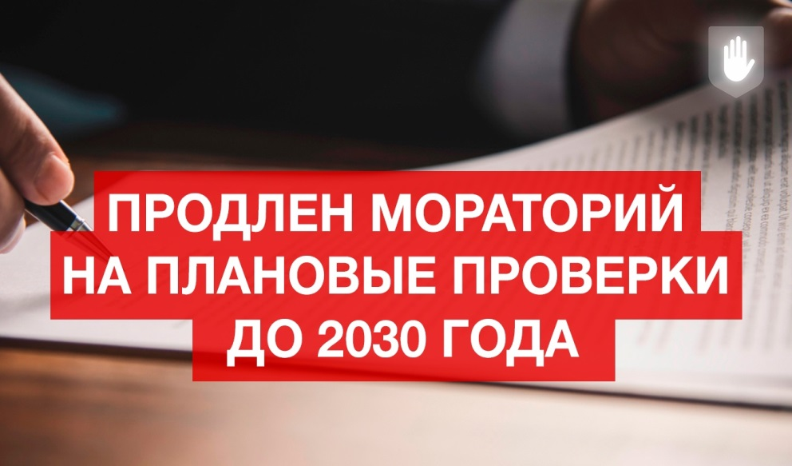

Мораторий на проведение проверок земельного законодательства продлен

08.04.2024

В 2024 году продлен мораторий на проведение контрольно-надзорных мероприятий со взаимодействием с контролируемыми лицами в рамках осуществления государственного и муниципального земельного контроля (надзора).
Соответствующее Постановление Правительства Российской Федерации от 14.12.2023 № 2140 вступило в силу 23.12.2023.
В связи с продлением моратория, планы контрольных (надзорных) мероприятий на предстоящий год в отношении физических лиц и бизнеса не составлялись.
Напомним, что контрольные (надзорные) мероприятия со взаимодействием с контролируемыми лицами были отменены постановлением Правительства РФ с марта 2022 года.
Мораторий означает, что внеплановый контроль может проводиться только в случаях, когда объекты контроля представляют явную непосредственную угрозу причинения вреда (ущерба) при выявлении индикаторов риска нарушения обязательных требований или такой вред (ущерб) причинен, а также по поручениям Президента, Правительства, требованиям прокуратуры.
Тем не менее, допускается проведение контрольных мероприятий без взаимодействия с землепользователями.
В настоящее время акцент государственного земельного надзора и муниципального земельного контроля , в связи с ограничениями на проведение проверочных мероприятий, смещен на профилактику нарушений земельного законодательства.

